Víte, že…
Připravili jsme pro vás výběr zajímavých informací a čísel, které se váží k třídění a recyklaci baterií. Mohou vám dobře posloužit pro doplnění souhrnnějších informací k problematice recyklace baterií.
- Podle statistik neziskové organizace ECOBAT bylo v roce 2016 v České republice vytříděno a k recyklaci předáno 1 638 tun baterií. Toto číslo představuje 45 % ze všech baterií, které byly v ČR dány do oběhu.

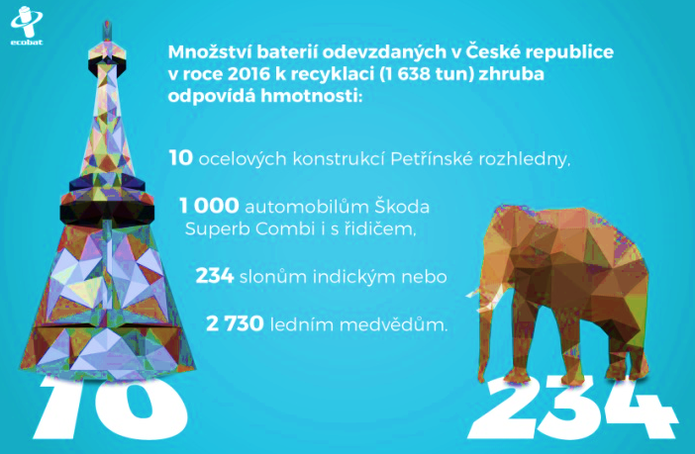
- Pokud bychom chtěli množství baterií vytříděných v roce 2016 k něčemu přirovnat, tak odpovídá hmotnosti 10 ocelových konstrukcí Petřínské rozhledny nebo 1 000 automobilů Škoda Superb Combi i s řidičem, 234 sloních samců nebo 2 730 ledních medvědů.

- Každý Čech v průměru odevzdá k recyklaci ročně 155 gramů baterií, což zhruba odpovídá šesti tužkovým bateriím typu AA.

- V současné době je v České republice už přes 20 tisíc sběrných míst. Vyhledat si je můžete díky vyhledavači na adrese mapa.ecobat.cz.

- V roce 2016 se na celkovém množství odevzdaných baterií podílel nejvíce sběr ve firmách (34 %), v obchodech (31 %), v obcích (20 %) a ve školách (9 %).

- V posledních deseti letech se v České republice rok od roku zvyšuje jak absolutní množství baterií odevzdaných k recyklaci, tak i účinnost sběru – tzn. podíl odevzdaných baterií, které se dostaly do oběhu.

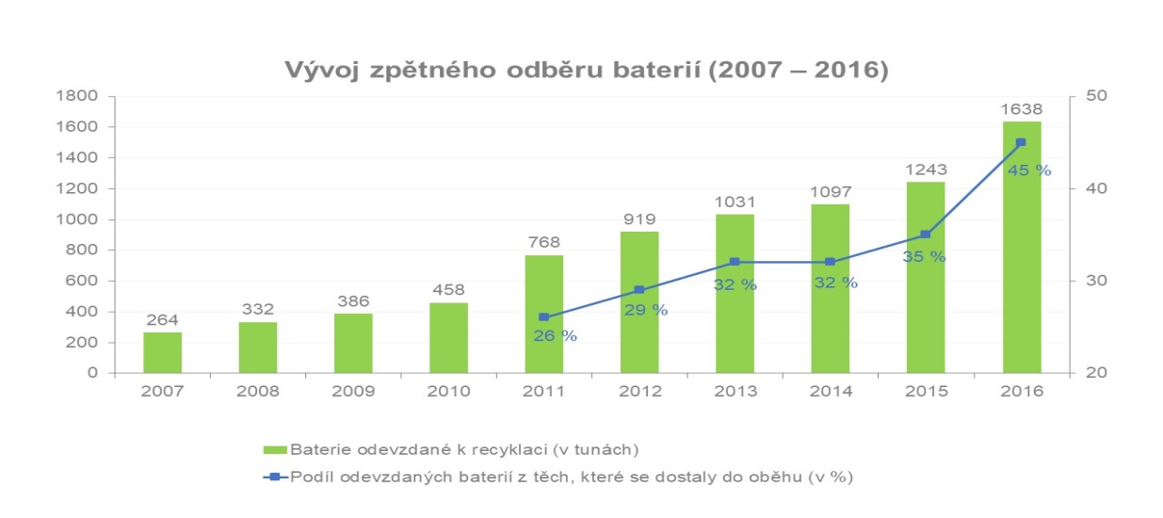

- S účinností od roku 2016 ukládá kvóta Evropské unie členským státům vytřídit minimálně 45 % baterií, které byly v zemi dány do oběhu. V České republice se ji daří plnit na rozdíl od řady jiných evropských zemí, které ve sběru zaostávají.
- Snižují se i náklady na zpracování 1 kg baterií. V roce 2016 klesly náklady společnosti ECOBAT na 21 Kč/kg. Pro srovnání, v roce 2011 to bylo 30 Kč/kg.

- Prostřednictvím recyklace jsme schopni ze sta kilogramů baterií získat 65 kilogramů kovonosných surovin, které znovu slouží lidem k užitku.

- Z jedné tuny tužkových baterií získáváme zhruba 167 kg oceli, 210 kg zinku, 205 kg manganu, 15 kg niklu a mědi. Z dalších typů baterií pak také olovo, kadmium, kobalt a stříbro. Využitelnost takto získaných kovů je velmi široká od výroby turbín, kovových konstrukcí, akumulátorů, elektrických vodičů a chladičů, střešních okapů, popelnic, autobaterií, nástrojové oceli, dobíjecích i běžných baterií, až po příbory, CD/DVD disky, mince, kosmetiku nebo šperky.

- V ČR se baterie třídí ve společnosti AVE Kladno spol. s r.o. (třídění směsi běžných baterií) a dále v jihlavské Enviropol s.r.o. (třídění baterií z elektroodpadu).

- K účinné a ekonomické recyklaci přenosných baterií ve zpracovatelských zařízeních je potřeba zajistit dostatečné množství vstupních materiálů, které nejsou na území České republiky k dispozici. Proto musí být část sebraných baterií vyvážena k materiálovému využití do zahraničí.

Země, kde dochází ke zpracování vytříděných baterií
Česká republika | Pb, Zn, knoflíkové | 56 %
Polsko | Zn + Alk | 36 %
Německo | NiMH aku | 5 %
Švédsko | Li-Ion/Li-Pol aku | 2 %
Španělsko | Li-Ion aku | 1 %

- Pouze 1 % odevzdaných baterií končí ve spalovnách – jde o neidentifikovatelné nebo nezpracovatelné baterie. Ostatní umíme efektivně zrecyklovat.

- Podle průzkumu Inventura se v každé české domácnosti nachází přibližně 49 přenosných baterií.

- Množství přenosných baterií uvedených v České republice do prodejní sítě se za posledních 7 let zvýšilo o 19 %.

- Během posledních deseti let se zcela změnil poměr v segmentu prodávaných nenabíjecích, tj. primárních baterií. Více se dnes využívají výkonnější a k přírodě šetrnější alkalické baterie na úkor dříve převažujících levnějších zinkových baterií.
Zinkové vs. alkalické baterie | 2006 |  | 2016
Zinkové | 1 703 tun | 70 % | 796 tun | 33 %
Alkalické | 718 tun | 30 % | 1 651 tun | 67 %
Celkem | 2 421 tun |  | 2 447 tun

